Analisi
L'applicazione che si dovrà sviluppare sarà un video game di genere Roguelike ispirato a "The Binding of Isaac" (https://it.wikipedia.org/wiki/The_Binding_of_Isaac), nel quale sarà presente un personaggio principale (eroe) il cui scopo è quello di sconfiggere il maggior numero di nemici all'interno di una arena/dungeon e acquisire il punteggio migliore. Gli elementi essenziali per un gioco di genere Roguelike sono: una generazione casuale dei livelli, lo scontro tra più nemici e la morte permanente in caso di sconfitta. Nella nostra versione, tuttavia, lo stile di gioco non sarà a turni ma realtime.

Requisiti
L'applicazione finale dovrà esporre le seguenti funzionalità di base:
- L’esperienza di gioco sarà ambientata in una arena/dungeon con un insieme di nemici generato man mano col passare del tempo e che l'eroe dovrà sconfiggere al fine di vincere la sfida.
- All'eroe sarà associato un punteggio ad identificare la bravura del giocatore. Tale punteggio potrà essere incrementato sia sconfiggendo i nemici sia raccogliendo appositi collezionabili.
- All'eroe sarà inoltre associata una barra di salute che ne determina il tempo di gioco a disposizione. Tale barra si ridurrà ogniqualvolta l'eroe subirà del danno dai nemici. All'esaurimento di tale barra la partita terminerà e sarà mostrato il punteggio ottenuto dal giocatore. Questi potrà quindi scegliere se continuare a giocare o terminare l'applicazione.
- L’eroe deve essere in grado di sparare proiettili e potersi muovere liberamente all’interno dell’arena di gioco delimitata da muri non oltrepassabili.

Analisi e modello del dominio
Questo gioco essenzialmente consiste nello sparare e fuggire da nemici rappresentati da mostri che camminano nella direzione del personaggio principale al fine di sconfiggerlo.
Il gioco si svolge, per ora, all’interno di una singola arena delimitata da muri che impediscono alle entità di uscire da essa.
Per rendere il gioco più avvincente è stata introdotta la possibilità di raccogliere da terra collezionabili che aiutano il giocatore a sopravvivere e a raggiungere un punteggio più elevato.
Sempre per lo stesso motivo la difficoltà cresce mano a mano che il tempo passa a causa dello spawn casuale di nuovi nemici che si accingono al personaggio.
Questa breve descrizione di quello che è il gioco consente di giungere ad una serie di “Entità” necessarie durante la partita. Uno scheletro di modello sarà quindi composto da un personaggio principale controllabile che spara proiettili, nemici, bonus e muri.
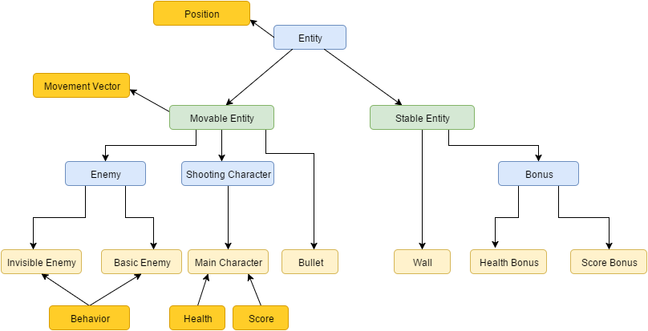
Dopo il precedente ragionamento siamo giunti a dividere il modello essenzialmente in due tipi fondamentali di entità:
- Le entità mobili: cioè quelle che possono esplorare l’arena di gioco e muoversi all’interno di essa.
- Le entità stabili: cioè quelle che lasciano la loro posizione immutata durante lo svolgersi del gioco.
Ovviamente i vari nemici, di ogni tipo essi siano, fanno parte delle entità che possono muoversi e, allo stesso modo, il personaggio principale, oltre ad essere in grado di sparare proiettili, è in grado di spostarsi seguendo direzioni diverse. Il personaggio è modellato da un proprio oggetto Salute che rappresenta la quantità di vita rimasta e un oggetto Punteggio che indica quanti mostri sono stati uccisi e quanti punti sono stati ricavati da essi.
Al contrario i muri e i diversi tipi di bonus non possono muoversi, anzi, una volta creati, restano fissi nella loro posizione occupando il loro posto all’interno dell’arena.
Allo stesso modo la struttura che delimita il rettangolo giocabile viene modellata come oggetto Arena che è composta dai diversi pezzi di mura necessari a realizzarla.
Tutti gli elementi che modellano il gioco cooperano e convivono all’interno di un ambiente di gioco che contiene le varie entità controllandone le varie operazioni in modo da far procedere il gioco.
Il modello è stato volontariamente circoscritto ad una serie limitata di entità e funzionalità particolari in vista del monte ore stabilito. Lo scheletro del modello permette la sua espansione in vista di futuri miglioramenti.
Le feature che non sono state implementate per questo progetto ma verranno sviluppate in un eventuale futuro sono:
- Diverse armi con diversi danni ad essi associati.
- Nuovi nemici diversi per ogni ambiente. (Eventuali boss finali)
- Aggiunta della possibilità di avanzamento di livello con creazione casuale di arene tipo labirinto.
- Nuovi collezionabili con effetti dannosi al personaggio principale.

Design

Architettura
Nel coordinamento dei componenti principali di cui è composta l'applicazione è stato utilizzato il pattern MVC. La classificazione in package rispecchia tale suddivisione Nello specifico,
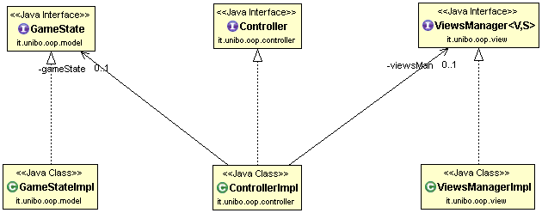

Design dettagliato

Controller

Base
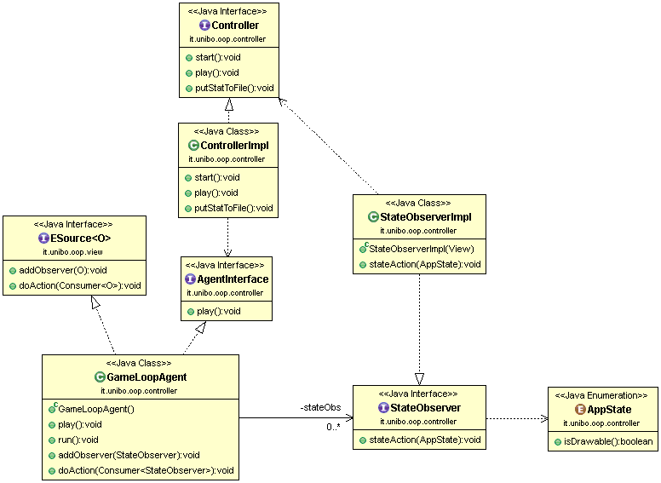
Al suo interno, il Controller è formato da alcune sottoclassi atte a gestire le varie fasi di vita dell'applicazione. Il cuore del Controller, il cosiddetto "game loop", è implementato nella classe GameLoopAgent. Questa ha come scopo quello di alternare in modo continuo la scansione degli input dalla View con le notifiche al Model e il conseguente ri-aggiornamento della View. Per semplificare la gestione delle notifiche alla view, non chè il susseguirsi delle diverse fasi dell'applicazione, si è utilizzato un Observer apposito che gestisse il passaggio da uno stato (AppSate) ad un altro dell'applicazione. Tramite questo è possibile comunicare sia al Controller che all View in quale stato si dovrà migrare, nonché quale menu/scena la view dovrà mostrare.
Come appena detto, e come si può notare nell'UML, è stato quindi utilizzato il pattern Observer per notificare il Controller dello stato in cui passare (che viene modificato in risposta ad eventi della view) e un pattern Strategy per il metodo doAction appartenente al precedente pattern, che consente di poter riutilizzare il pattern Observer in modo simile in altri parti del progetto. Infine, la classe ControllerImpl implementa il pattern Singleton, il che consente di poter interagire con quest'ultima in modo più libero e senza vincoli di passaggio ai costruttori delle varie classi clienti.
L'utilizzo dell'observer e della enumerazione associata (AppState), contenente gli stati in cui l'applicazione può trovarsi, consentono in visione di future features (come ad esempio l'aggiunta di nuovi menu o nuovi stati di gioco) di poterle integrare facilmente alla parte di controllo senza dover stravolgere la struttura di questo.

Interazioni con la View
Per quanto riguarda le relazioni con la view e la gestione di questa, si sono individuati due differenti core da gestire: i menu, e il livello giocabile. La gestione del primo avviene tramite lo stesso pattern observer individuato precedentemente. Questo viene acceduto sia dai vari menu, sia dalla classe che implementa il game loop. Tale pattern si è utilizzato proprio per la centralità che può ricoprire, gestendo il passaggio da uno stato del gioco all'altro non che la transizione da una un menu' all'altro. vi sono due differenti interazioni dell'utente che vengono gestite: quella con i menu di gioco e quella con il gioco vero e proprio.
La prima tipologia di interazione viene gestita tramite lo stesso pattern observer visto in precedenza. Tramite questo, infatti, la view (o meglio i menu, visibili nell'uml seguente) può comandare il Controller, oppure se stessa. Lo stesso GameLoopAgent però può comandare modifiche alla view per mezzo dell'observer. Quest'ultimo diventa quindi l'entry per quanto riguarda il comandi dal GameLoop alla view .
Relativamente alla seconda invece, il GameLoop acquisisce dalla view, tramite apposti metodi, direzione e azione del personaggio del gioco generate da opportune classi di gestione della Keyboard e che rispondono alla View. Una volta acquisite queste informazioni, e dopo aver aggiornato lo stato del model, viene comandato alla View di aggiornare le proprie informazioni (i.e. il frame del livello) sulla base delle info contenute nel Model. .La seconda e le inizializzazioni dei componenti della view, sono affidate inceve al controller. la gestione dei menu avviene tramite lo stesso pattern observer accede in fase re/inizializzazione della stessa (tramite l'omonima classe) mentre durante il gioco tramite la classe relativa al game loop. E' quest'ultima
Infine il Controller ha un accesso diretto alla view per le sequenze di re/inizializzazione.

Model

Base
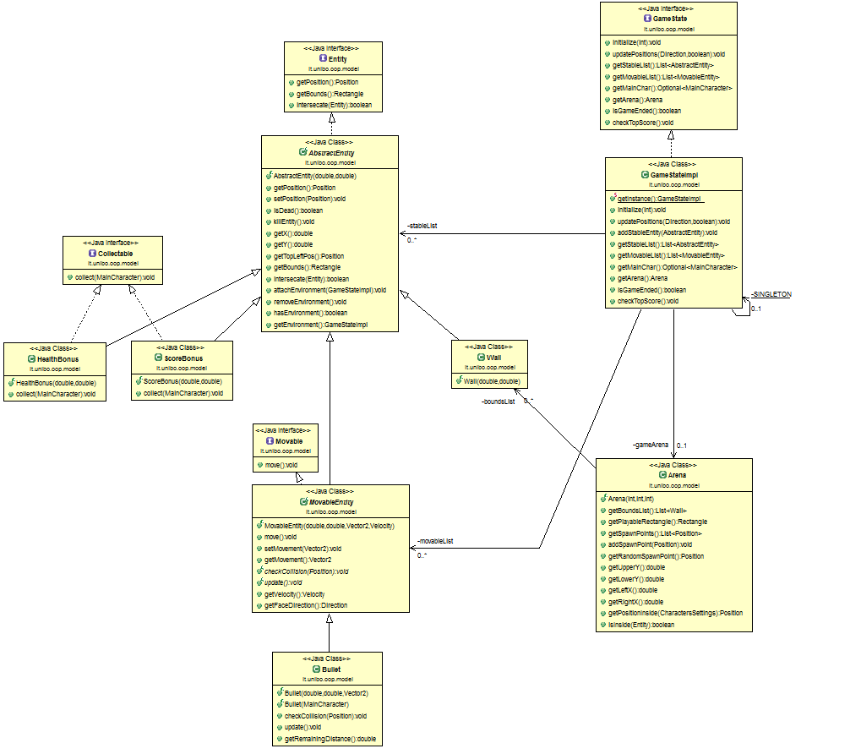
Per quanto riguarda il Model praticamente la totalità degli elementi è modellata dalla classe Entity oppure composta da elementi di essa. Entity rappresenta una generale entità che ha al suo interno una posizione di riferimento a dove si trova e un rettangolo che delimita i bordi dell’elemento usato perlopiù per le collisioni. Entity ha una implementazione astratta generale chiamata AbstractEntity che racchiude tutte le funzionalità comuni alle entità stabili come il GameState in cui si trovano, la gestione delle posizioni e la creazione dei propri bounds con funzioni astratte. Questo tipo di implementazione mi ha permesso un vasto utilizzo del Template Method pattern che permette alle classi figlie di specificare informazioni a priori sconosciute al padre. Mi ha permesso di evitare riscritture di codice inutile rendendo il modello semplice da scrivere e intuitivo da capire.
Una delle classi più importanti inoltre è il GameStateImpl che definisce l’ambiente di gioco dove avvengono tutti i movimenti, le collisioni e l’acquisizione di input importanti per l’andamento del gioco. Al suo interno contiene essenzialmente due liste:
- La lista di entità AbstractEntity (le stabili): che non vengono più mosse dopo la loro aggiunta nell’inizializzazione. Vengono però rimosse in caso di avvenimenti particolari come collisioni con oggetti collezionabili (Collectable). Di questa lista fanno parte anche le mura che però vengono create in una classe apposita (Arena) che ha il compito di generarla in modo opportuno tenendo conto di alcuni parametri fondamentali come la grandezza dell’area di gioco e la dimensione dell’HUD per l’utente.
- La lista di entità MovableEntity: vengono invece aggiornate durante il progredire del gioco con un metodo che permette di modificare il prossimo movimento e consente di controllare se sono avvenute collisioni particolari.
Questa struttura è unica all’interno del gioco e viene creata soltanto una volta quindi abbiamo effettuato la scelta di considerarlo come Singleton utilizzando un noto pattern che rispecchia i canoni delle nostre esigenze. Ogni entità avrà al suo interno un oggetto che rappresenta il GameState in cui si trova e si comporterà in conseguenza allo stato di esso. Tutte le collisioni e i movimenti saranno la conseguenza dell’ambiente di gioco corrente, ogni oggetto infatti, prima di muoversi, controlla se causa qualche collisione con altri elementi delle liste sopra citate e in quel caso, a seconda di cosa è avvenuto, esegue una ben specifica azione accuratamente scelta.
Come detto prima, la lista Movable rappresenta una enorme fetta delle entità coinvolte tra le quali: MainCharacter, AbstractEnemy e Bullet che verranno descritte sotto le prossime immagini.

Nemici
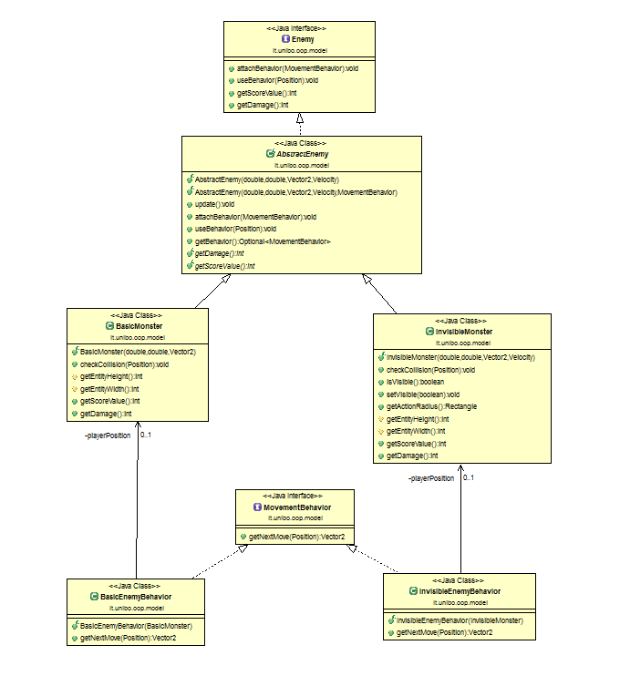
In breve, i nemici, estendono MovableEntity che al loro interno hanno un comportamento ben specifico che detta loro ciò che devono compiere al prossimo movimento. Questo comportamento, detto MovementBehavior consente loro di calcolare il prossimo vettore movimento. Questo pattern detto Strategy incapsula all’interno di un oggetto un particolare comportamento basato su semplici algoritmi di intelligenza artificiale. Sono stati implementati solamente due mostri, senza una vera e propria salute e con due diversi comportamenti associati.
Il primo (BasicMonster) ha un movimento lento e ha un comportamento lineare che continua a seguire il personaggio principale. Semplicemente evita di collidere con altri nemici e viene sconfitto se un Bullet lo raggiunge e lo uccide.
Il secondo (InvisibleMonster) è un mostro molto veloce che fa molti danni in caso di collisione e non si vede finché non entri nel suo raggio d’azione. Il suo comportamento analizza la posizione del personaggio principale, decide se rivelarlo o no e soprattutto se condurlo addosso a lui o alla sua tana. E’ possibile vederlo solo se si è all’interno del raggio altrimenti non viene visto.

Personaggio Principale
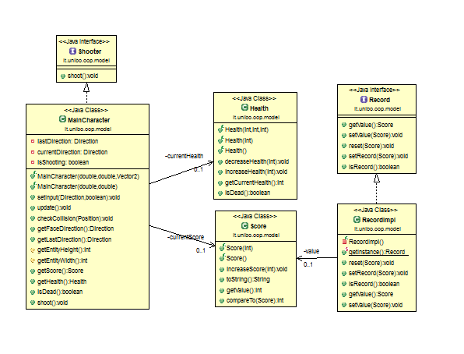
Il personaggio principale (MainCharacter) è considerato come una MovableEntity che ha la capacità di sparare (Shooter) e ha alcune features che lo caratterizzano come la salute (Health) e il punteggio (Score).
Il personaggio principale oltre ad essere più forte e più veloce dei nemici è in grado di “creare” Bullet diretti nella direzione in cui si sta andando. Una volta terminata la vita viene sconfitto e le collisioni vengono gestite in modo che non possa oltrepassare il muro esterno definito da Arena e che se raccolga un Collectable gli venga attribuita la ricompensa. I mostri cercano di assaltarlo togliendogli vita in caso ci riescano.
Per facilitare la gestione del record da parte delle principali componenti del pattern MVC, si è deciso di utilizzare una classe ad hoc RecordImpl che, tramite implementazione del pattern Singleton, può essere acceduta in totale libertà dalle suddette parti. Tale classe wrappa uno Score serializzabile che potrà poi essere salvato su file dal Controller, Stampato a schermo dalla View e aggiornato dal Model.

Factory e Utilities
Infine in queste ultime immagini sono presenti le strutture dati alla base delle entità utili per modellare le funzionalità necessarie.
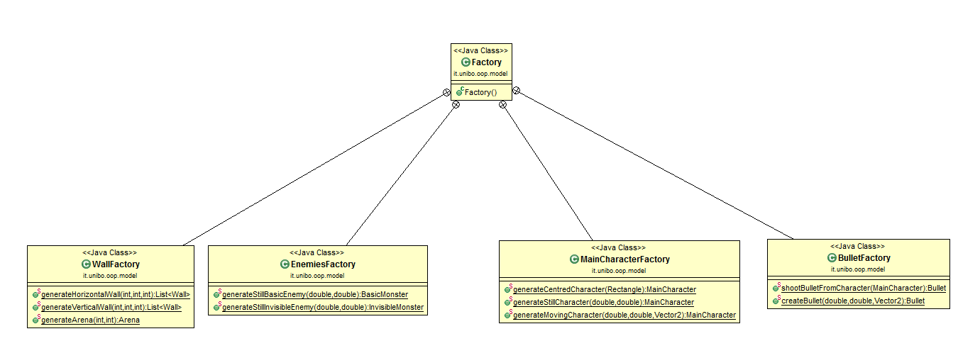
Per prima cosa viene usato il pattern Factory che serve per la creazione di nuovi oggetti in modo intuitivo senza il bisogno di ricorrere a costruttori poco chiari e con diversi parametri.
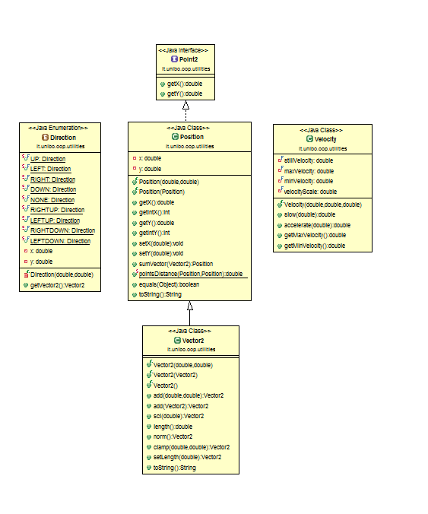
Infine le strutture Position e Vector caratterizzano rispettivamente la posizione e il vettore movimento scalato opportunamente dalla Velocity di ogni Entità.
Questo breve riassunto è stato appositamente diviso in 4 aree semantiche diverse strettamente collegate tra loro da relazioni. Il design realizzato è il risultato di una analisi passo passo del modello teorizzato. Questo capitolo ha lo scopo di illustrare ad un certo livello di astrazione (né troppo specifico, né troppo superficiale) il dettaglio dell’implementazione o comunque i ragionamenti effettuati per arrivare al codice riguardante il Model. Si è fatto ampio utilizzo di pattern ben noti per rendere il codice ordinato e intuitivo.

Sviluppo

Testing automatizzato
Mia classe di test

Metodologia di lavoro
Incontri settimanali
Chat organizzative
Chiamate Skype

Suddivisione del lavoro

Note di sviluppo

Commenti finali

Autovalutazione e lavori futuri
Matteo Minardi:
Sono particolarmente soddisfatto dal modello strutturale ottenuto, anche se opinabile sotto qualche aspetto, ho pienamente superato le aspettative nei miei confronti sia a livello di sviluppo sia a livello collaborativo come team di sviluppo. Ho dedicato parecchie ore alla progettazione su carta e alla discussione delle varie strade da intraprendere e di tutte le possibilità implementative scegliendo quella, secondo me, migliore. Ho cercato di scrivere del buon codice, cercando di evitare ridondanze e copia incolla. Una grande pecca del nostro lavoro è stata la suddivisione dei ruoli e del bilanciamento degli incarichi. Essendo il nostro primo progetto credo rientri nella normalità il formarsi di una certa disomogeneità a livello di conoscenze e a livello di lavoro all’interno del gruppo. Il goal finale è stato raggiunto senza nessuna intenzione di strafare o realizzare un gioco complicato. Sono contento che l’idea del gioco abbia coinvolto me e i miei colleghi motivandoci e dandoci infine una piccola soddisfazione.
Per il futuro penso sia meglio abbandonare questo progetto e dedicarsi con più calma a qualcosa di più elaborato e completo con l’utilizzo di librerie dedicate e magari in altri linguaggi.

Difficoltà incontrate e commenti per i docenti

Guida utente
All’avvio dell’applicazione viene visualizzato il launcher iniziale contente le possibili scelte effettuabili dall’utente:
- Play: questa funzione consente di entrare direttamente nel vivo del gioco creando un livello casuale con all’interno un personaggio e una serie di mostri da sconfiggere per completare l’obiettivo.
- Options: consente di gestire alcune funzionalità aggiuntive come l’attivazione della musica, guardare i crediti e ripristinare i record personali.
- Quit: permette all’utente di chiudere l’applicazione in modo corretto.
Una volta entrati nel gioco è possibile muoversi all’interno dell’arena con i tasti WASD e sparare proiettili con la Barra Spaziatrice. Il gioco sarà terminato quando l’utente termina la vita o sconfigge tutti i mostri presenti nell’arena e a quel punto sarà possibile scegliere se uscire o giocare un'altra partita. È presente il menu di pausa accessibile in qualsiasi momento del gioco premendo il tasto Esc in cui è possibile riprendere quando si desidera, ricominciare il livello, gestire le opzioni o uscire definitivamente.

